Лабораторна робота №2

Тема: Представлення чисел в прямому, додатковому, оберненому та модифікованому кодах
Мета: Навчитись представляти двійкові числа в прямому, оберненому, додатковому та модифікованому кодах. Оволодіти практичними навичками при роботі з двійковими числами із плаваючою комою.
Прилади та обладнання: Персональний комп’ютер.

Теоретичні питання
- Прямий, додатковий та обернений коди.
- Модифіковані коди.
- Двійкові числа з плаваючою комою.

При виконанні арифметичних операцій у комп'ютерах числа кодуються спеціальними машинними кодами. Для цього використовують прямий, додатковий, обернений і модифікований коди, які дозволяють замінити операцію віднімання операцією додавання, що спрощує арифметико-логічний пристрій комп'ютера.
Прямий код заснований на представленні чисел у вигляді їх абсолютного значення з кодом знака плюс або мінус.
Додатковий (доповнювальний) код найпоширеніший спосіб представлення від'ємних чисел у комп'ютерах. Дозволяє замість команди віднімання використовувати команду додавання, для знакових і беззнакових чисел, що зменшує вимоги до архітектури комп'ютера.
Обеpнений код, який в пpоцесi одеpжання додаткового коду є пpомiжним пpедставленням, може застосовуватись як кiнцеве пpедставлення знакових чисел. На пpотивагу пpямому коду обеpнений та додатковий коди називають iнвеpсними кодами, пpоте обеpнений код не одеpжав шиpокого розповсюдження.
Модифіковані коди. Ці коди використовують для виявлення переповнення розрядної сітки, яке може статися при додаванні двійкових чисел. Модифіковані коди відрізняються від простих машинних кодів тим, що на відображення знака в них відводяться два розряди. Плюс відображається двома нулями, а мінус — двома одиницями.
Додавання та віднімання двійкових чисел із плаваючою комою відбувається за 3 кроки. На першому кроці необхідно виконати вирівнювання порядків чисел. У будь-якому числі з плаваючою комою вага N_{i} одиниці і-го розряду мантиси визначається не тільки позицією даного розряду, але і порядком р числа, тобто N_{i} = 2^{p-i}, де і — номер позиції, рахуючи вправо від коми. При додаванні мантис необхідно, щоб вага одиниць однойменних розрядів мантиси чисел була однаковою.
При додаванні мантис необхідно, щоб вага одиниць однойменних розрядів мантиси чисел була однаковою. Для цього мантиси переміщуються відносно одна одної так, щоб їх порядки стали рівними. При вирівнюванні порядків отримувати мантиси більше одиниці не дозволяється, і тоді їх необхідно рухати у бік більшого порядку. Мантиси з меншим порядком рухаються вправо на кількість розрядів, яке дорівнює різниці порядків.
На другому кроці відбувається додавання мантис із вирівняними порядками, яке відбувається аналогічно додаванню чисел із фіксованою комою. Для додавання від'ємних мантис використовують додатковий або обернений модифіковані двійкові коди. Сума мантис є сумою чисел. Порядок суми чисел дорівнює спільному порядку доданків, тобто порядку більшого числа.
На третьому кроці відбувається нормалізація отриманого результату. При додаванні мантис за абсолютною величиною менших одиниці можливі випадки переповнення розрядної сітки — порушення нормалізації зліва від коми. Ознакою такого порушення нормалізації є поява в знакових розрядах модифікованого коду суми різних цифр (наприклад, 01,101... або 10,101...). Для встановлення нормалізації мантиса суми рухається на один розряд уліво, а порядок суми збільшується на одиницю.
При додаванні мантис можливі випадки отримання результату, меншого 0,1...(двійкове число), тобто порушення нормалізації справа від коми.
Виявом такого порушення є значення в мантисі суми одного або підряд декількох нулів справа від коми. При нормалізації вліво мантиса рухається вправо на таку кількість розрядів, щоб старша цифра мантиси була відмінна від нуля. Порядок суми зменшується на кількість одиниць, рівну числу рухів мантиси при нормалізації. Якщо всі розряди мантиси суми дорівнюють нулю, то нормалізація не відбувається, а порядок суми дорівнює нулю.

Приклад. Виконати додавання двох чисел A₁=+0.10100 ·10¹⁰¹ та A₂= - 0.10110 ·10¹⁰⁰.
1. Здійснюємо вирівнювання порядків:
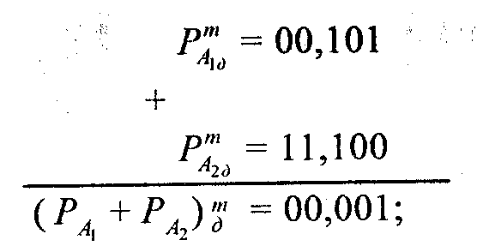

Так як Р_{А1} на одиницю більше Р_{А2}, то рухаємо мантису числа А₂ вправо на один розряд, тобто 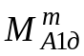 = 1,10110→ 1,01011.
На другому кроці додаємо мантиси чисел А₁ і А₂ в модифікованому додатковому коді:
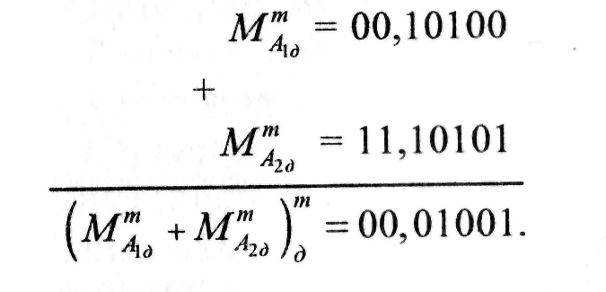
На третьому кроці нормалізуємо результат 0,01001·10¹⁰¹. Для цього рухаємо мантису суми на один розряд вліво і із значення порядку суми віднімаємо одиницю.
В результаті цього отримаємо нормалізований результат додавання чисел А₁ + А₂= 0,1001·10¹⁰⁰

Короткі теоретичні відомості
- Представити числа А та В, які подані в десятковій системі числення, в прямий, обернений та додатковий двійковий код. У лабораторному зошиті показати алгоритм переведення чисел.
Таблиця 2.1.
№ варіанту | А₁₀ | В₁₀
1 | -16 | 74
2 | 41 | -21
3 | 64 | -26
4 | -35 | 53
5 | -42 | 61
6 | -29 | 34
7 | -33 | 67
8 | 56 | -18
9 | 38 | -28
10 | -33 | 36
11 | -25 | 45
12 | 33 | -19
13 | 63 | -27
14 | 57 | -31
15 | -41 | 29
- Подати два числа А<0 та В<0, які представлені в шістнадцятковому форматі, в модифікованому прямому, оберненому та додаткованому двійковому коді. У лабораторному зошиті показати алгоритм переведення чисел.
Таблиця 2.2.
№ варіанту | А₁₆ | В₁₆
1 | 4F | BC
2 | 90 | 192
3 | 14A | 64
4 | A4 | 5C
5 | 45 | EA
6 | 9B | 70
7 | 199 | 46
8 | 60 | 12D
9 | 17B | 63
10 | 66 | C8
11 | 59 | 84
12 | 139 | 9E
13 | 12E | C1
14 | 6C | 5B
15 | 70 | 15F
- У модифікованому оберненому коді додати два двійкові числа А₁ та А₂ при умові, що А₁<0 та А₂>0. Вказати чи виникло при додаванні переповнення у розрядній сітці.
Таблиця 2.3.
№ варіанту | А₁ | А₂
1 | 011101 | 101011
2 | 101101 | 010110
3 | 001101 | 101010
4 | 110011 | 011001
5 | 011001 | 101101
6 | 010111 | 110100
7 | 101100 | 110011
8 | 100011 | 100111
9 | 101011 | 011101
10 | 010110 | 101101
11 | 101010 | 001101
12 | 011001 | 110011
13 | 101101 | 011001
14 | 110100 | 010111
15 | 110011 | 101100
- У модифікованому додатковому коді додати два двійкові числа В₁ та В₂ при умові, що B₁<0 та B₂<0. Зробити висновок чи виникло переповнення в розрядній сітці.
Таблиця 2.4.
№ варіанту | В₁ | В₂
1 | 1101101 | 11110
2 | 101011 | 100110
3 | 101101 | 11100
4 | 1001100 | 110101
5 | 110011 | 111001
6 | 10111 | 1010111
7 | 1010101 | 11001
8 | 1110010 | 10100
9 | 1000110 | 111101
10 | 11001 | 1110001
11 | 111111 | 11100
12 | 111000 | 11101
13 | 110011 | 101010
14 | 1000111 | 110011
15 | 1010110 | 10110
- Виконати додавання двох двійкових чисел з плаваючою комою за умови, що С₁>0 та C₂<0 та нормалізувати одержані результати. Показати як одержане число розміщується у розрядній сітці.
Таблиця 2.5.
№ варіанту | С₁ | С₂
1 | 0,1101·10¹⁰¹ | 0,1011·10⁻¹¹
2 | 0,1010·10¹¹ | 0,100·10¹¹⁰
3 | 0,101·10¹⁰¹ | 0,1011·10¹⁰⁰
4 | 0,1001·10¹⁰⁰ | 0,1101·10⁻¹⁰
5 | 0,1100·10⁻¹¹ | 0,1110·10¹⁰¹
6 | 0,100·10¹¹¹ | 0,1010·10¹⁰⁰
7 | 0,1010·10¹⁰¹ | 0,110·10⁻¹¹
8 | 0,1110·10¹¹⁰ | 0,1010·10¹⁰
9 | 0,1001·10⁻¹⁰ | 0,111·10¹⁰¹
10 | 0,110·10¹¹ | 0,1110·10¹⁰⁰
11 | 0,101·10¹¹¹ | 0,1011·10¹⁰⁰
12 | 0,1110·10¹⁰ | 0,101·10¹⁰¹
13 | 0,1100·10⁻¹¹ | 0,101·10¹¹⁰
14 | 0,1000·10¹¹¹ | 0,1100·10¹¹
15 | 0,1010·10¹¹⁰ | 0,0101·10⁻¹⁰

- Дати відповіді на контрольні питання та зробити висновки про результати виконання роботи.

Контрольні запитання
- Дати визначення прямому кодові?
- Що розуміють під оберненим кодом?
- Як відбувається формування додаткового коду?
- Яка відмінність між додатковим та оберненим кодом?
- Що розуміють під переповненням розрядної сітки?
- Назвати основні ознаки, що вказують на переповнення розрядної сітки.
- Навести приклад числа з плаваючою комою.
- Що таке мантиса числа?
- Що таке порядок у числі з плаваючою комою?
- Що розуміють під нормалізацією числа?

